风陵渡中学纠错卷
时段： 学科： 年级： 收集整理：

1.在“观察植物细胞的质壁分离和复原”实验中，对紫色洋葱鳞片叶外表皮临时装片进行了三次观察，如下图所示今。下列有关叙述正确的是( )
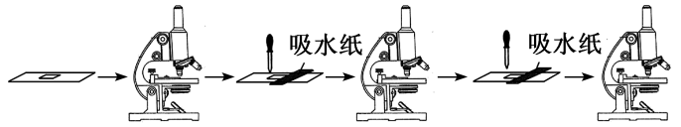
A．第一次观察时容易看到紫色大液泡和较大的无色细胞质基质区域
B．第二次观察时可以发现细胞质壁分离首先发生在细胞的角隅处
C．吸水纸的主要作用是吸除滴管滴加的多余液体，以免污染镜头
D．为了节约实验时间，通常可以省略第一次显微观察步骤
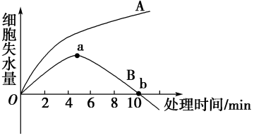
2.如图曲线表示完全相同的两个植物细胞分别放置在A、B溶液中细胞失水量的变化情况。相关叙述不正确的是 ( )
A．该实验可选取绿色植物成熟的叶肉细胞来进行
B．若B溶液的浓度稍减小，则曲线中b点左移
C．两条曲线的差异是由A、B溶液浓度不同导致的
D．6 min时取出两个细胞用显微镜观察，均可看到质壁分离现象
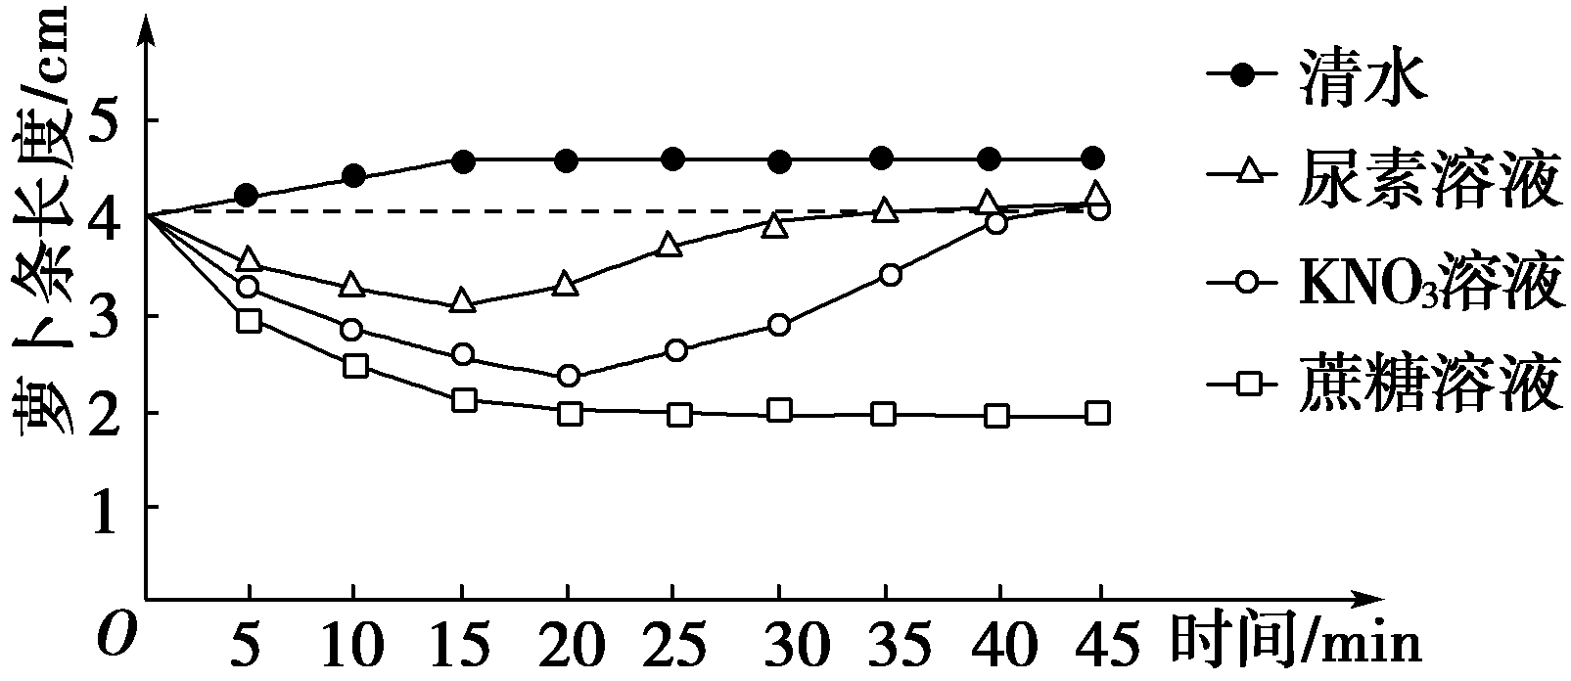
3.将若干生理状况基本相同、长度为4 cm的鲜萝卜条分为四组，分别置于清水(对照组)和浓度相同的三种溶液(实验组)中，尿素溶液、KNO3溶液和蔗糖溶液分别编号为1、2、3组。测量实验过程中各时间点每组萝卜条的平均长度，结果如下图。据图分析，下列叙述正确的是
A．实验组中都发生了质壁分离和复原
B．对照组中水分子在前15 min进入了细胞，15 min之后不再进入
C．1组中的尿素分子和2组中的K＋、NO3-都能进入细胞液
D．3组中，如果一直增大蔗糖溶液浓度，萝卜条就会一直缩短
4.某研究小组用5种植物材料进行质壁分离实验。在相同的放大倍数下，记录视野中的细胞数目，然后滴加蔗糖溶液，记录从滴加蔗糖溶液到发生“初始质壁分离”的平均时间，绘制成下图。下列说法正确的是( )
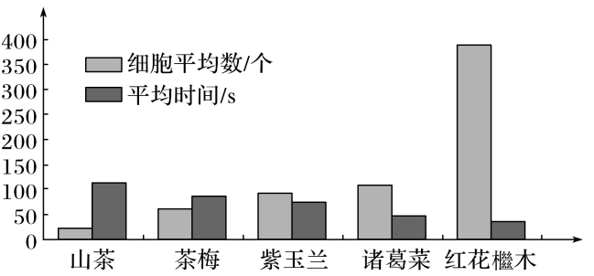
A．据图分析可知，5种植物材料中山茶细胞最小
B．该实验在观察质壁分离现象时，没有设计对照实验
C．若在发生质壁分离后滴加清水，则5种材料复原时间都不同
D．5种材料中，红花檵木发生质壁分离的速度最快
5.能正确表示外界蔗糖溶液浓度与植物细胞质壁分离程度关系的曲线是
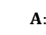 细胞长度；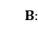 原生质体长度
A．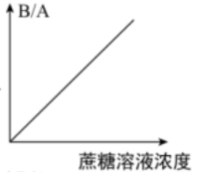 B 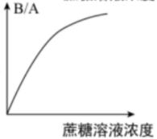．
C．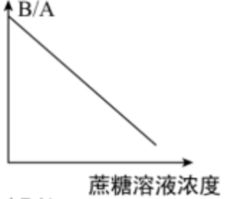 D．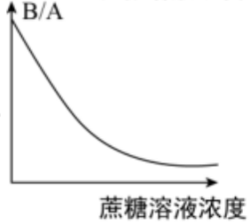

6.葡萄糖进入红细胞的跨膜运输速度存在一个饱和值，该值的大小主要取决于
A．细胞内的氧气浓度 B．细胞内外葡萄糖浓度差
C．细胞膜外糖蛋白数量 D．细胞膜上相应载体的数量
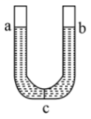
7.如图所示，在u型管中部c处装有半透膜，在a侧加入细胞色素c（相对分子质量为1.3万道尔顿的蛋白质）水溶液（红色），b侧加入清水，并使a、b两侧液面高度一致，经一段时间后，实验结果将是
A．a、b两液面高度一致，b侧为无色
B．a、b 两液面高度一致，b 侧为红色
C．a液面低于b液面，b侧为红色
D a液面高于b液面，b侧为无色
8．将某一洋葱鳞片叶放在某一浓度的蔗糖溶液中，制成装片，放在显微镜下观察，有3种状态的细胞，如图所示。请据图回答：
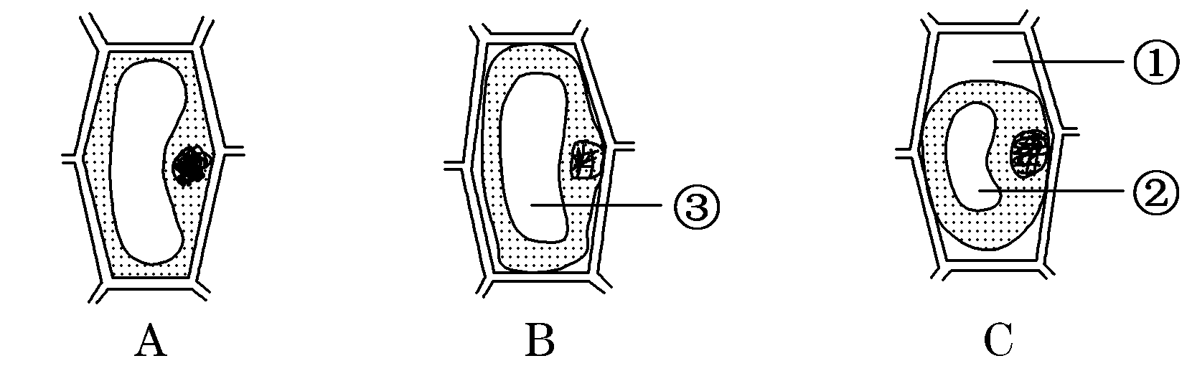

(1)图B细胞处于何种生理状态？ _________________。
(2)这3个细胞在未发生上述情况之前吸水能力的大小关系是____>_____>____。
(3)图中标号①中的物质是__________________。
(4)假设将洋葱鳞片叶表皮细胞制成装片并使之处于高渗溶液中而发生质壁分离，用显微镜观察一个细胞的质壁分离发生过程，发现该细胞形态的变化顺序是______→______→_______。(用图中字母表示)。
(5)若上述3幅图是同一细胞在不同浓度的外界溶液中发生的现象。则这3种溶液浓度的大小关系是____>____>____。

